|  |  |  |  |  |  |  |  |  |  |
| --- | --- | --- | --- | --- | --- | --- | --- | --- | --- |
| **TRƯỜNG ĐẠI HỌC THƯƠNG MẠI**  **KHOA HTTTKT & TMĐT BÁO CÁO BÀI TẬP LỚN:**  **LẬP TRÌNH HƯỚNG ĐỐI TƯỢNG**  **ĐỀ TÀI:**  ***Xây dựng chương trình quản lý kho hàng***  ***các sản phẩm của nhà sách Trí Tuệ***   |  |  |  | | --- | --- | --- | | **Nhóm thực hiện** | **:** | 04 | | **Mã lớp học phần** | **:** | 232_INFO4111_01 | | **Giảng viên hướng dẫn** | **:** | Cù Nguyên Giáp |   **Hà Nội, 2024** |

MỤC LỤC

CHƯƠNG 1 – GIỚI THIỆU CHUNG 3

1.1. Bối cảnh hiện nay 3

1.2. Vai trò của việc quản lý kho 3

1.3. Đối tượng sử dụng 4

CHƯƠNG 2 – GIỚI HẠN BÀI TOÁN 6

2.1. Mục tiêu của bài toán 6

2.2. Phạm vi 6

CHƯƠNG 3 – PHÂN TÍCH BÀI TOÁN 8

3.1. Sơ đồ luồng công việc (Business Flow) 8

a. Đăng nhập 8

CHƯƠNG 4 – CÀI ĐẶT CHƯƠNG TRÌNH 13

4.1. Công nghệ sử dụng 13

CHƯƠNG 5 – KẾT LUẬN 14

# CHƯƠNG 1 – GIỚI THIỆU CHUNG

* 1. **Bối cảnh hiện nay**

Trong thời đại công nghệ thông tin ngày nay, việc quản lý kho hàng đóng vai trò quan trọng không chỉ trong các ngành sản xuất, mà còn trong lĩnh vực thương mại và dịch vụ. Đối với các nhà sách, quản lý kho hàng hiệu quả là chìa khóa để đảm bảo nguồn cung ứng sách liên tục, đáp ứng nhu cầu đọc sách ngày càng tăng của người dân.

Tại Nhà sách Trí Tuệ, một trong những nhà sách lớn và uy tín tại Việt Nam, việc quản lý số lượng lớn các đầu sách từ nhiều nhà xuất bản khác nhau là một thách thức không nhỏ. Với hàng ngàn đầu sách mới xuất hiện hàng năm, công tác theo dõi, lưu trữ và phân phối sách cần được thực hiện một cách khoa học và hiệu quả.

Việc xây dựng một hệ thống phần mềm quản lý kho chuyên nghiệp sẽ giúp Nhà sách Trí Tuệ giải quyết những khó khăn này. Phần mềm sẽ cho phép nhân viên kho dễ dàng theo dõi số lượng tồn kho của từng đầu sách, vị trí lưu trữ, thông tin nhập/xuất kho, quản lý đơn đặt hàng và chuẩn bị giao hàng cho khách hàng. Ngoài ra, phần mềm cũng sẽ hỗ trợ việc báo cáo và phân tích dữ liệu, giúp ban lãnh đạo đưa ra các quyết định kinh doanh dựa trên thông tin chính xác và cập nhật.

Báo cáo này sẽ trình bày quy trình phân tích, thiết kế và cài đặt phần mềm quản lý kho cho Nhà sách Trí Tuệ. Chương trình sẽ được xây dựng theo tiếp cận lập trình hướng đối tượng, áp dụng các kỹ thuật như kế thừa, đa hình và các nguyên tắc khác để đảm bảo tính linh hoạt, mở rộng và dễ bảo trì. Ngoài các chức năng cơ bản như nhập/xuất kho, tìm kiếm thông tin sách, chương trình cũng sẽ bao gồm các tính năng nâng cao phù hợp với nhu cầu của nhà sách.

Với giải pháp phần mềm quản lý kho hiệu quả, Nhà sách Trí Tuệ sẽ có thể tối ưu hóa quy trình làm việc, nâng cao trải nghiệm khách hàng và tiếp tục khẳng định vị thế dẫn đầu trên thị trường sách Việt Nam.

* 1. **Vai trò của việc quản lý kho**

Việc quản lý kho đóng vai trò rất quan trọng trong ngành dịch vụ, mặc dù không phải là một yếu tố cốt lõi như trong các ngành sản xuất hay bán lẻ. Dưới đây là một số vai trò chính của quản lý kho trong lĩnh vực dịch vụ:

1. Đảm bảo nguồn cung ứng vật tư, nguyên vật liệu và đồ dùng:

- Trong nhiều loại hình dịch vụ như nhà hàng, khách sạn, spa, dịch vụ sửa chữa,... cần có kho chứa các vật tư, nguyên liệu, đồ dùng cần thiết để cung cấp dịch vụ.

- Quản lý kho hiệu quả đảm bảo nguồn cung ứng liên tục, tránh tình trạng thiếu hụt hay dư thừa.

2. Kiểm soát chi phí vật tư, nguyên vật liệu:

- Việc quản lý kho giúp theo dõi chặt chẽ việc nhập/xuất vật tư, nguyên vật liệu, từ đó kiểm soát được chi phí đầu vào, giảm lãng phí.

- Điều này giúp doanh nghiệp dịch vụ tối ưu hóa chi phí hoạt động.

3. Đảm bảo chất lượng dịch vụ:

- Trong một số lĩnh vực dịch vụ như y tế, hàng không, việc lưu trữ và bảo quản các thiết bị, vật tư y tế, phụ tùng máy bay đúng cách là rất quan trọng.

- Quản lý kho đúng quy trình giúp đảm bảo chất lượng vật tư, nguyên liệu, đồ dùng, góp phần nâng cao chất lượng dịch vụ.

4. Tuân thủ các quy định:

- Đối với một số lĩnh vực dịch vụ như dược phẩm, hóa chất, quản lý kho phải tuân thủ nghiêm ngặt các quy định về an toàn, vệ sinh lao động và môi trường.

- Việc quản lý kho đúng quy trình, kỹ thuật giúp doanh nghiệp tuân thủ các quy định pháp lý.

* 1. **Đối tượng sử dụng**

Nhân viên, quản lý kho của nhà sách Trí Tuệ.

* Nhân viên: Có toàn quyền sử dụng và cập nhật thông tin kho.
* Quản lý: Có toàn quyền sử dụng và cập nhật thông tin kho và quản lý nhân viên.

# CHƯƠNG 2 – GIỚI HẠN BÀI TOÁN

## 2.1. Mục tiêu của bài toán

1. Xây dựng một hệ thống phần mềm quản lý kho hiệu quả, giúp nhà sách Trí Tuệ kiểm soát dòng chảy hàng hóa (sách) một cách chuyên nghiệp và khoa học.

2. Cung cấp các tính năng quản lý kho cơ bản như:

- Theo dõi số lượng tồn kho của các đầu sách

- Quản lý vị trí lưu trữ và sắp xếp sách trong kho

- Cập nhật thông tin nhập/xuất kho kịp thời

- Kiểm soát chất lượng sách (tình trạng, phiên bản, ngày xuất bản,...)

- Tối ưu hóa không gian lưu trữ, giảm thiểu chi phí

3. Hỗ trợ quản lý đơn đặt hàng và phân phối sách:

- Theo dõi và xử lý đơn đặt hàng từ khách hàng

- Lập kế hoạch và chuẩn bị giao hàng đúng hạn

4. Tuân thủ các quy định và quy trình liên quan đến lưu trữ và bảo quản sách, an toàn lao động, môi trường.

5. Tăng cường khả năng theo dõi, xuất nhập kho và các hoạt động trong kho.

6. Áp dụng lập trình hướng đối tượng, các kỹ thuật như kế thừa, đa hình để đảm bảo tính linh hoạt, mở rộng và dễ bảo trì của chương trình.

7. Tối ưu hóa quy trình quản lý kho, giảm thiểu sai sót thủ công, nâng cao hiệu quả hoạt động cho nhà sách Trí Tuệ.

## 2.2. Phạm vi

1. Đối tượng quản lý:

- Các sản phẩm được quản lý trong kho là các đầu sách của Nhà sách Trí Tuệ.

- Chương trình sẽ quản lý thông tin về tựa đề, tác giả, nhà xuất bản, năm xuất bản, số lượng, vị trí lưu trữ và các thông tin khác liên quan đến từng đầu sách.

2. Chức năng quản lý kho:

- Nhập kho: Cập nhật thông tin sách mới nhập vào kho (tựa đề, số lượng, vị trí lưu trữ,...).

- Xuất kho: Theo dõi và cập nhật thông tin sách xuất ra khỏi kho (số lượng, ngày xuất, lý do xuất,...).

- Tìm kiếm và hiển thị thông tin sách trong kho dựa trên các tiêu chí khác nhau (tựa đề, tác giả, nhà xuất bản,...).

- Quản lý vị trí lưu trữ và sắp xếp sách trong kho.

- Theo dõi và cập nhật số lượng tồn kho của các đầu sách.

3. Quản lý đơn đặt hàng và phân phối sách:

- Nhận và xử lý đơn đặt hàng sách từ khách hàng.

- Lập kế hoạch và chuẩn bị giao hàng đúng hạn cho khách hàng.

# CHƯƠNG 3 – PHÂN TÍCH BÀI TOÁN

## 3.1. Sơ đồ luồng công việc (Business Flow)

a. Đăng nhập

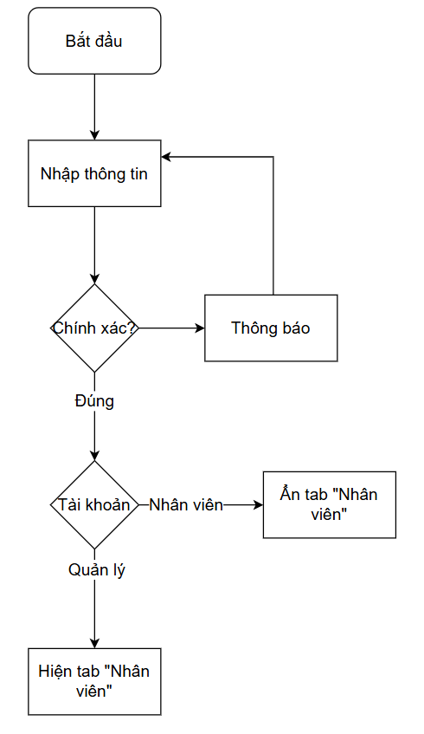

b. Chức năng “Thêm”

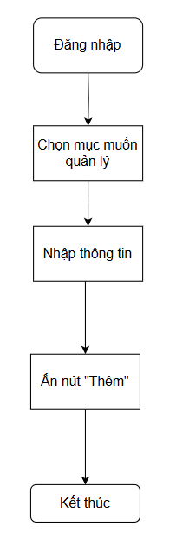

c. Chức năng “Sửa”

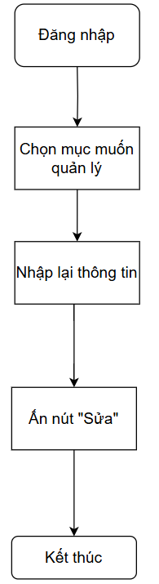

d. Chức năng “Xóa”

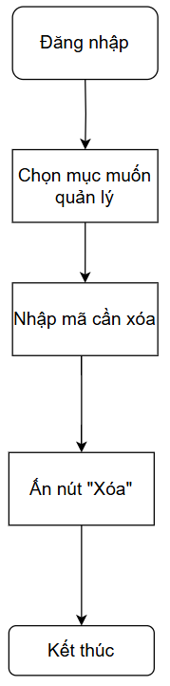

e. Chức năng “Tìm kiếm”

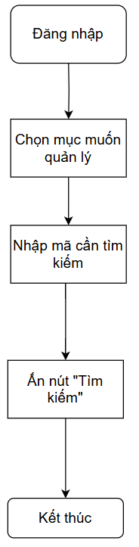

# CHƯƠNG 4 – CÀI ĐẶT CHƯƠNG TRÌNH

## 4.1. Công nghệ sử dụng

- Ngôn ngữ:

* Python 3.11, thư viện PyQt6
* Ngôn ngữ truy vấn SQL

- Phần mềm sử dụng:

* PyCharm Community 2023.3.2
* Qt Designer
* MySQL Workbench 8.0 CE

# CHƯƠNG 5 – KẾT LUẬN

Xây dựng chương trình quản lý kho hàng các sản phẩm cho nhà sách Trí Tuệ là một bài toán quan trọng để giúp nhà sách quản lý hiệu quả hoạt động kinh doanh và tồn kho. Phạm vi của bài toán bao gồm các chức năng chính như quản lý thông tin sản phẩm, quản lý nhập/xuất hàng, quản lý người dùng và phân quyền.

Tuy nhiên, bài toán cũng có một số giới hạn như chỉ quản lý sản phẩm sách và tài liệu liên quan, tập trung vào quy trình kinh doanh cốt lõi của nhà sách, không kết nối với các hệ thống bên ngoài, phân quyền người dùng cơ bản, giao diện chỉ cho máy tính, không có tính năng nâng cao và chỉ quản lý quy mô dữ liệu nhỏ.

Việc phân tích và thiết kế chi tiết hệ thống là rất cần thiết để đảm bảo chương trình đáp ứng đúng các yêu cầu và nhu cầu của nhà sách Trí Tuệ. Sau đó, triển khai chương trình một cách hiệu quả sẽ giúp nhà sách Trí Tuệ quản lý kho hàng một cách chuyên nghiệp, tối ưu hóa quy trình kinh doanh và nâng cao hiệu suất hoạt động.

Với chương trình quản lý kho hàng hiệu quả, nhà sách Trí Tuệ sẽ có thể kiểm soát chặt chẽ lượng hàng tồn kho, cải thiện dịch vụ khách hàng thông qua việc cung cấp sản phẩm đúng thời điểm và số lượng, giảm thiểu rủi ro thua lỗ do quản lý kém. Ngoài ra, chương trình cũng sẽ giúp nhà sách tối ưu hóa quy trình đặt hàng, theo dõi xu hướng bán hàng và đưa ra các quyết định kinh doanh sáng suốt hơn.